СТАТИСТИКИ
Нехай 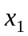, …, 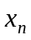 (1) ряд незалежних спостережень проведених в однакових умовах над одновимірною кількісною мінливою величиною.
Табличне та графічне представлення статистичного матеріалу все ж містить немало інформації (елементів).
Тому друге питання, що виникає відносно статистичного матеріалу таке: як охарактеризувати статистичний матеріал одним або кількома числами.
Вже давно зауважено, що статистичний матеріал взагалі групується в одному або кількох місцях, в околі одного або кількох значень. Причому в околі цих значень він більш або менш розсіяний, а також форма розсіяння може бути досить різна. Тому числові характеристики поділяються на три групи:
1. Числові характеристики центральної тенденції ( локації ). До них відноситься:
а) медіана (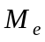)
б) мода (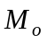)
в) середнє арифметичне ()
2. Числові характеристики розсіяння. До них відноситься:
а) варіанса (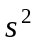)
б) стандарт ()
в) розмах ()
г) варація ()
д) інтерквантильність широт
3. Числові характеристики форми: До них відноситься:
а) асиметрія (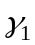) (Ас)
б) ексцес (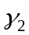) (Ек)
Кожна з перерахованих числових характеристик є деякою функцією від елементів статистичного матеріалу.
Означення. Функція від елементів статистичного матеріалу називається статистикою.
Таким чином ми розглянемо три групи статистик.
1. статистики центральної тенденції
2. статистики розсіяння
3. статистики форми

Статистики центральної тенденції
Медіана.
Означення. Медіаною називають цей елемент статистичного матеріалу, який ділить відповідний варіаційний ряд ( 3 ) на дві рівні за обсягом частини. Медіану позначаємо .
Якщо обсяг статистичного матеріалу непарний, то медіана визначається однозначно. Наприклад, якщо варіаційний ряд статистичного матеріалу буде ( 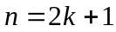)
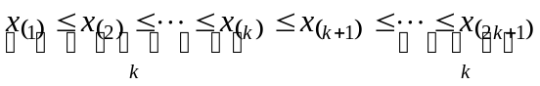 , то 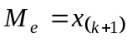
Якщо обсяг статистичного матеріалу парний, то медіаною може бути інтервал. Наприклад, якщо варіаційний ряд статистичного матеріалу буде ( 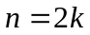)
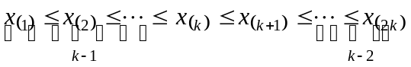
То 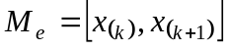 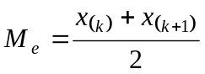
Твердження. Лише медіана може мінімізувати суму абсолютних відхилень елементів статистичного матеріалу від сталої.
Доведення. Справді, позначимо через
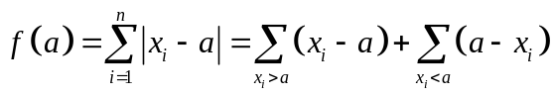
Ця функція має похідну рівну нулю ( що є необхідною умовою екстремуму)
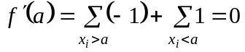
тільки тоді, коли число елементів статистичного матеріалу більших від рівне числу елементів статистичного матеріалу менших від , тобто, коли 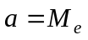.
Мода.
Означення. Модою називають цей елемент статистичного матеріалу, який найчастіше зустрічається. Моду позначаємо .
Не виключено, що декілька значень статистичного матеріалу зустрічаються найчастіше та однаково часто, тоді всі вони модні. Мода типове значення статистичного матеріалу. Мода широко використовується в демографії. У демографії, при багатовершинних розподілах, краще вказати моди, ніж середнє арифметичне.

5 | 4 | 3 | 2 | 1 |  | 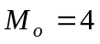 ( найчастіше зустрічається)
7 | 12 | 5 | 0 | 1

Середнє арифметичне.
Означення. Середнім арифметичним називається сума всіх елементів статистичного матеріалу, поділена на обсяг статистичного матеріалу, позначається :
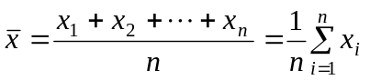
Відмітимо, що середнє арифметичне може не зустрічатися серед елементів статистичного матеріалу.
Властивості:
1. Середнє арифметичне не менше від найменшого елемента і не більше від найбільшого елемента статистичного матеріалу 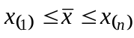
Доведення. З означення:
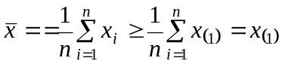
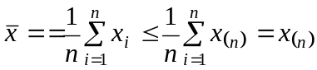
2. Сума відхилень елементів статистичного матеріалу від середнього арифметичного рівна нулю.
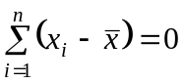
Доведення. 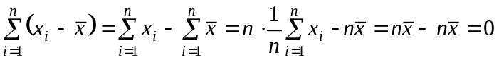.
3. Середнє арифметичне мінімізує суму квадратів відхилень елементів статистичного матеріалу від сталої.
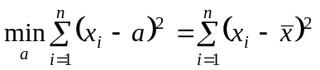
Доведення. Позначимо через 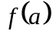 функцію, яка дорівнює
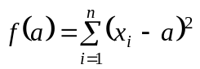
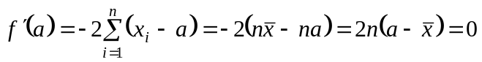
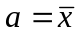 - точка підозріла на екстремум
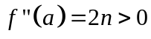 - точка мінімуму.
Означення. Сума квадратів відхилень елементів статистичного матеріалу від її середнього називається девіацією.
Девіація виражається у квадратних одиницях.
Статистики розсіяння
Варіанса.
Означення. Варіансою називається девіація (сума квадратів відхилень елементів статистичного матеріалу від середнього арифметичного) поділена на обсяг статистичного матеріалу без одного і позначається .
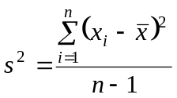
Число 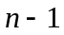 називається числом ступенів вільності статистичного матеріалу з очікуваним середнім і позначають d.f. (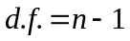).
Таким чином варіанса – це девіація поділена число ступенів вільності даної вибірки.
Стандарт.
Означення. Стандартом (флуктуацією, середнім квадратичним відхиленням) називається арифметичний корінь з варіанси і позначається
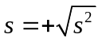
Стандарт має ту саму розмірність як і статистична змінна.
Розмах.
Означення. Розмахом називається різниця між найбільшим і найменшим елементами статистичного матеріалу і позначається .
Тобто розмах – це різниця між крайніми елементами варіаційного ряду.
Для додатніх мінливих величин за міру розсіяння часто можна прийняти варіацію.
Варіацією вибірки називається відношення стандарту цієї вибірки до середнього арифметичного
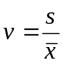.
Інтерквантильні широти.
Означення. Квантилем порядку , якщо він існує, називається цей елемент статистичного матеріалу ( відповідного варіаційного ряду ), до якого включно маємо 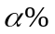 елементів статистичного матеріалу (відповідного варіаційного ряду).
Статистичний матеріал 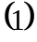 має квантилі тільки порядків кратних 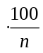, інші квантилі не існують; елемент 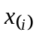 є кантилем порядку 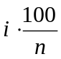 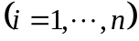.
Означення. При 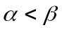, різницю між квантилем порядку  і квантилем порядку називають інтерквантильною широтою порядку 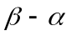.
Для статистичного матеріалу існують тільки інтерквантильні широти наступних порядків
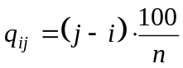, 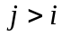 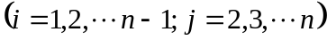
Практично важливими є симетричні інтерквантильні широти.
Для статистичного матеріалу існують симетричні інтерквантильні широти тільки таких порядків
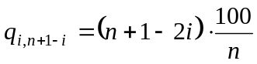; 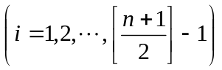, вони рівні 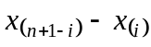.
Квантилі порядку 25, 50, 75 називаються квартилями: першим 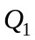; другим 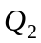; третім 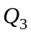. Різниця між третім і першим квартилем 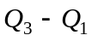 називається інтерквартильною широтою ( інтерквартильний розмах ).
Очевидно, що
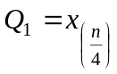, 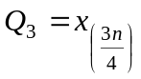.
Від виключно до включно розташовано 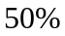 центральних елементів статистичного матеріалу.
Квантилі порядку 12,5; 25,0;…, 87,5 називаються октилями: першим 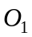; другим 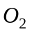; …сьомим 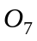. Різниця між сьомим і першим октилем 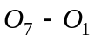 називається інтероктильною широтою. Очевидно, що
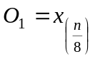 ,…, 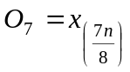
Від виключно до включно розташовано 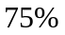 центральних елементів статистичного матеріалу.
Квантилі порядку 10; 20;…, 90 називаються децилями: першим 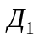; другим 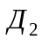; …дев’ятим 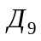. Різниця між дев’ятим і першим децилем 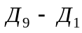 називається інтердецильною широтою. Очевидно, що
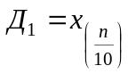 ,…,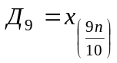
Від виключно до включно розташовано 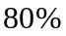 центральних елементів статистичного матеріалу.
Квантилі порядку 01; 02;…, 99 називаються центилями: першим 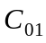; другим 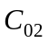; …дев’яносто дев’ятим 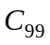. Різниця між дев’яносто дев’ятим і першим центилем 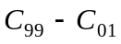 називається інтерцентильною широтою.
Очевидно, що
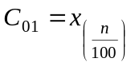 ,…, 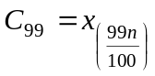
Від виключно до включно розташовано 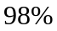 центральних елементів статистичного матеріалу.
Квантилі порядку 00,1; 00,2;…, 99,9 називаються мілілями: першим 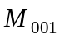; … дев’ятсот дев’яносто дев’ятим 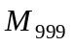. Різниця 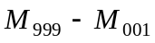 називається інтермілільною широтою. Очевидно, що
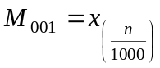 ,…, 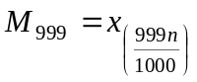
Від виключно до включно розташовано 99,8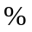 центральних елементів статистичного матеріалу.
Перший центиль – однопроцентний квантиль, перший міліль – однопроцентний квантиль.
Квартиль, октиль, дециль, центиль, міліль використовується тоді, коли об’єм статистичного матеріалу буде кратний відповідно 4, 8, 10, 100, 1000.
Моменти статистичного матеріалу
Означення. Моментом порядку відносно сталої називається вираз
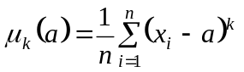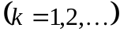
При 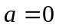 момент називається початковим і позначається через
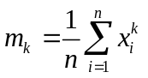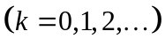
Покладемо, за означенням, 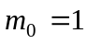.
Очевидно, що 1-ий початковий момент збігається із середнім арифметичним і позначається
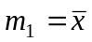
При момент називається центральним і позначається через
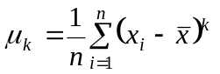
Очевидно, що 1-ий центральний момент дорівнює
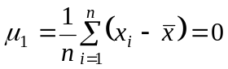
2-й центральний момент запишеться у вигляді
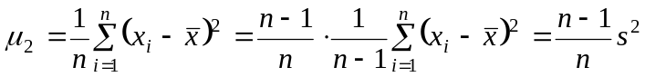.
Очевидно, що при великих другий центральний момент практично дорівнює варіансі.
Зауважимо, що практично найчастіше використовуються такі моменти:
1-й початковий
2-й центральний 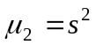
3-й центральний і 4-й центральний 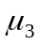; 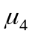.
Очевидно, що центральний момент порядку можна виразити через початкові моменти до порядку .
Наприклад. 2-ий центральний момент дорівнює
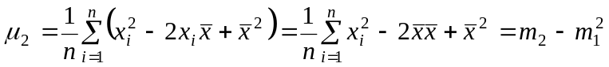.
Статистики форми.
Для характеристики форми мінливості статистичного матеріалу , Фішер увів дві статистики: 1) асиметрію і 2) ексцес.
Означення. Асиметрією або скошеністю статистичного матеріалу називається відношення 3-го центрального моменту до 2-го центрального моменту в степені півтора
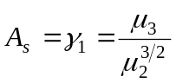

Якщо 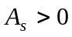 (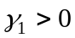), то статистичний матеріал скошений вправо і має додатну асиметрію.
Якщо 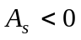(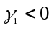), то статистичний матеріал скошений вліво і має від’ємну асиметрію.
Якщо 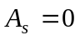(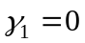), то статистичний матеріал симетричний.
Асиметрія – безрозмірна величина ( видно з формули).
Означення. Ексцесом ( крутістю, сплющеністю ) статистичного матеріалу називається відношення 4-го центрального моменту до 2-го центрального моменту в квадраті мінус три
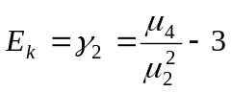.
При 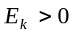 (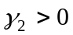), то статистичний матеріал – високовершинний.
При 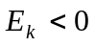 (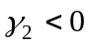), то статистичний матеріал – низьковершинний.
При 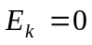 (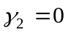), то статистичний матеріал – нормальновершинний.

Неважко перевірити, що для нормально розподіленої випадкової змінної відношення 4-го центрального моменту до 2-го в квадраті дорівнює 3.
Моменти випадкової змінної або: момент порядку , 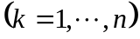випадкової змінної відносно сталої називається сподівання -го степеня відхилення цієї змінної від константи і позначають 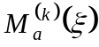
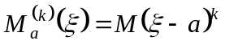.
Отже момент існує, якщо існує сподівання змінної 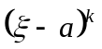.
При 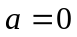момент називається початковим і позначається
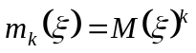.
Очевидно, що 1-ий початковий момент є математичним сподіванням
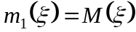.
При 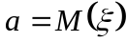момент називається центральним і позначається
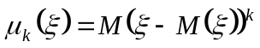.
Перший центральний момент будь-якої випадкової змінної дорівнює 0:
.
Другий центральний момент будь-якої випадкової змінної є дисперсією цієї змінної, тобто


